Запуск нового проекта «Социальная поддержка и защита прав сельского населения Ферганской области»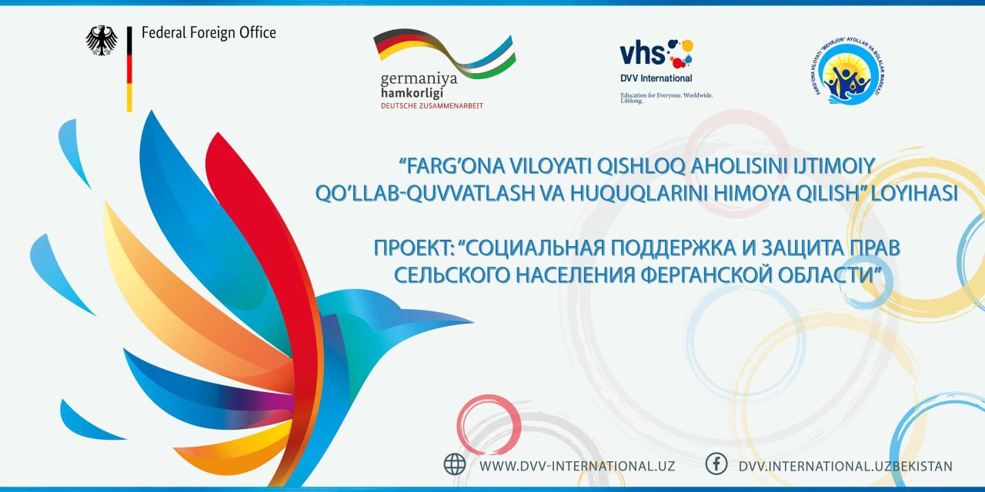
28 апреля 2021 года в городе Фергана состоялась пресс-конференция, посвящённая началу проекта: «Социальная поддержка и защита прав сельского населения Ферганской области», который реализуется Центром социальной и правовой помощи женщинам и детям «Мехржон» в партнерстве с Филиалом DVV в Узбекистане, при финансовой поддержке Федерального министерства иностранных дел Германии. В работе пресс-конференции приняли активное участие представители хокимията города Фергана, махаллей Ферганской области, СМИ, а также заинтересованные лица и организации гражданского сектора.
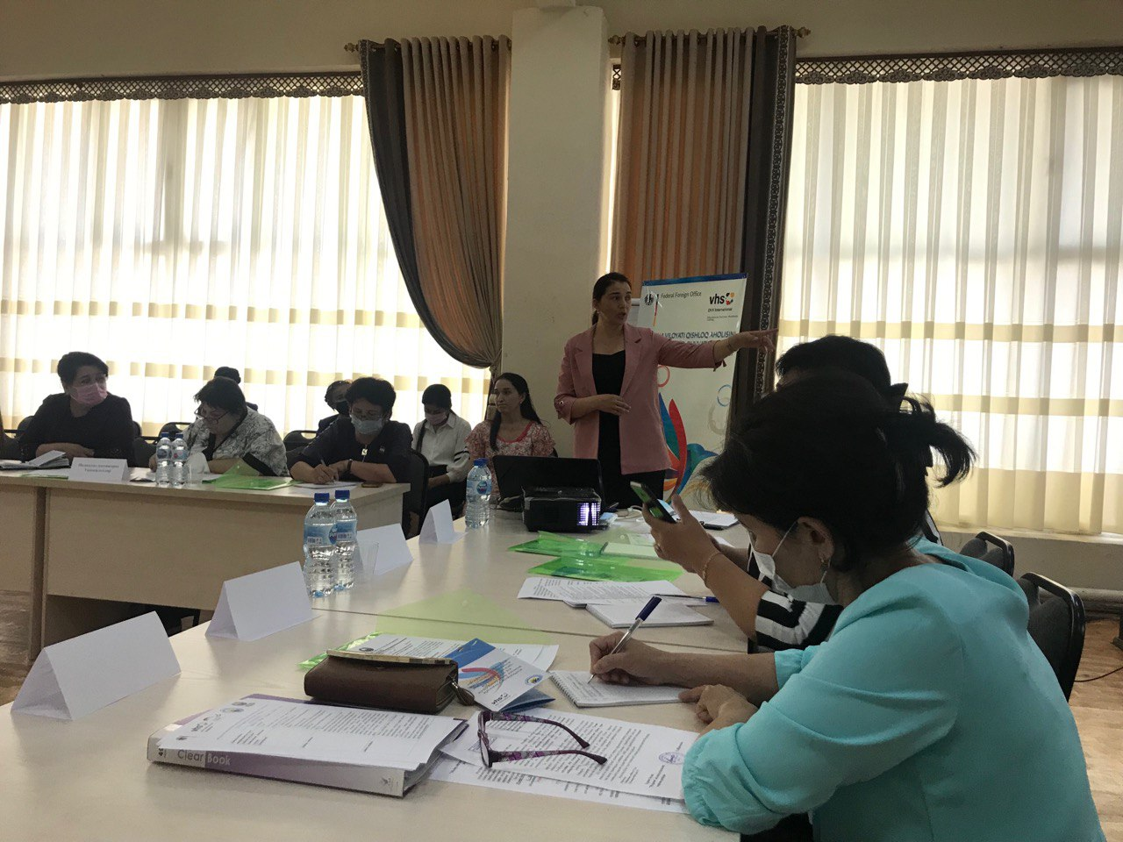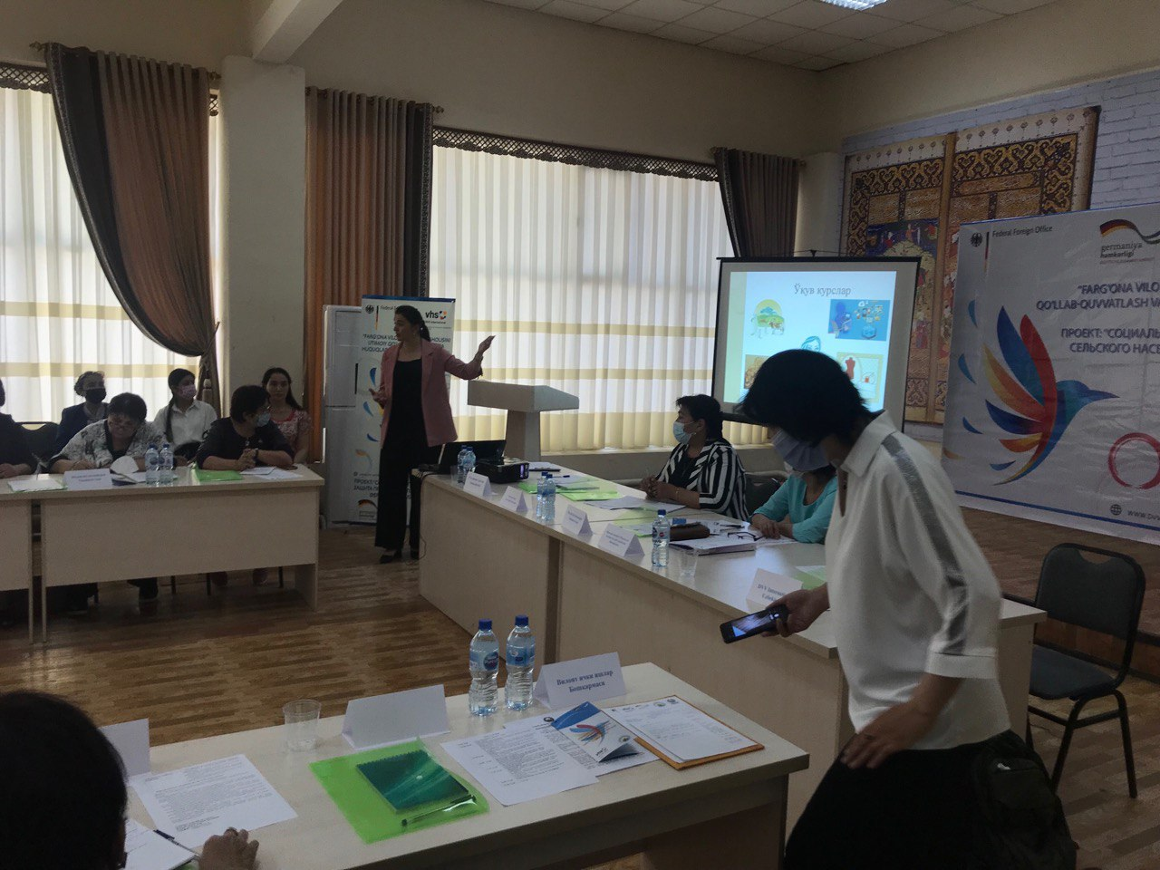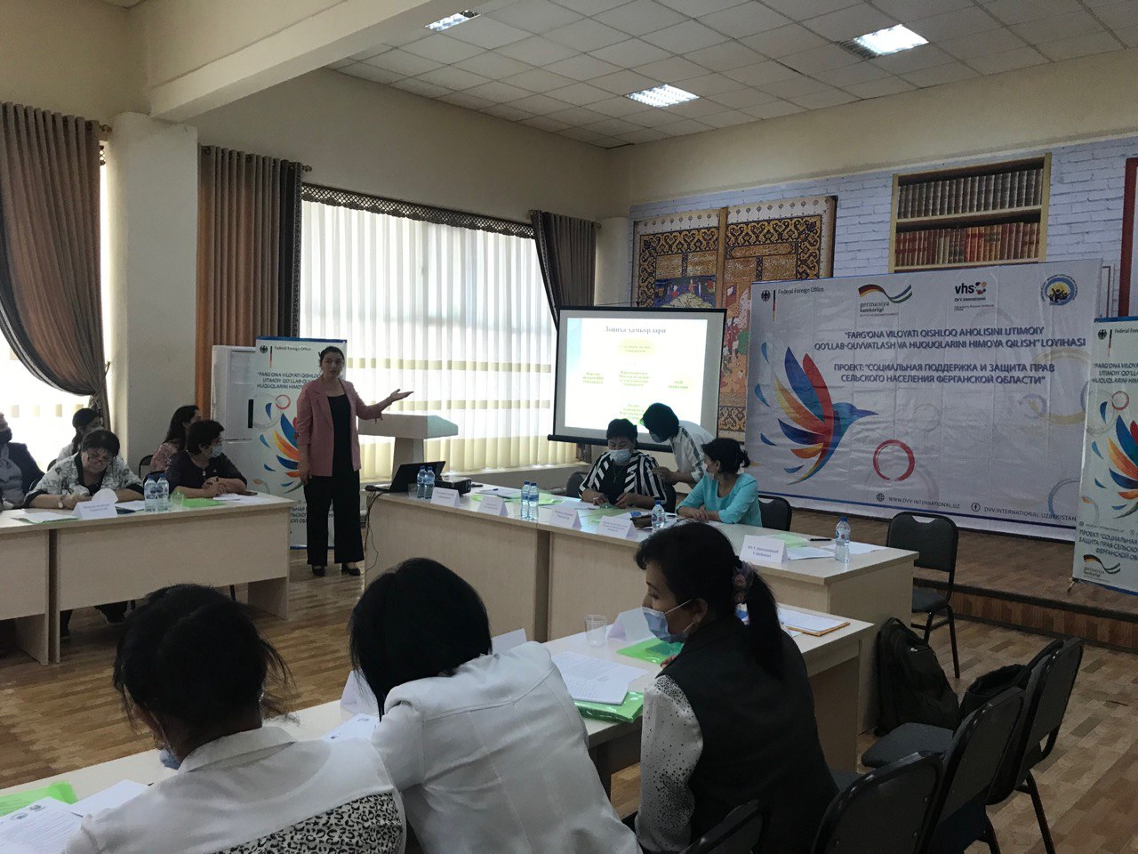
Пресс-конференция началась с презентации проекта. Директор ННО «Мехржон», Ибрагимова Х. отметила, что проект направлен на смягчение негативных последствий пандемии COVID-19 и обеспечение бесплатного доступа к курсам развития профессиональных навыков («Кройка и шитье», «Лозоплетение», «Компьютерная грамотность», «Переработка молока» и другие), включая программы по жизненным и бизнес-навыкам, консультациям по социальным вопросам, психологической и медицинской поддержке мигрантов и сельских женщин, находящихся в сложной экономической ситуации, а также членов их семей.
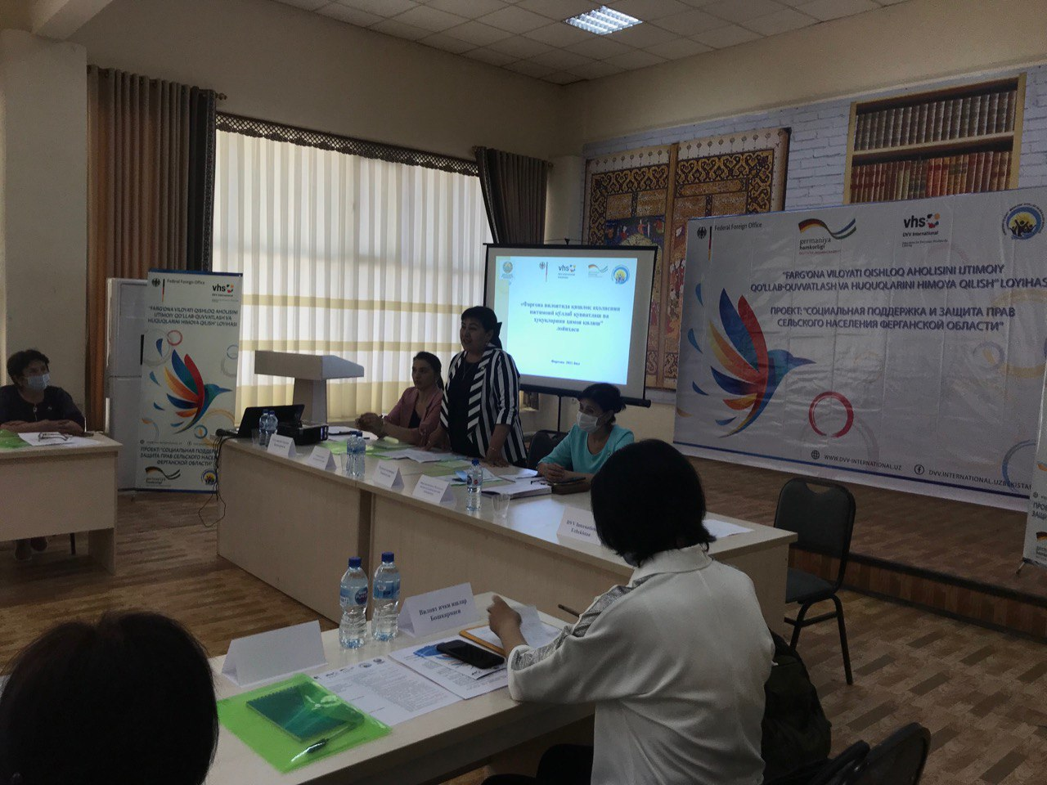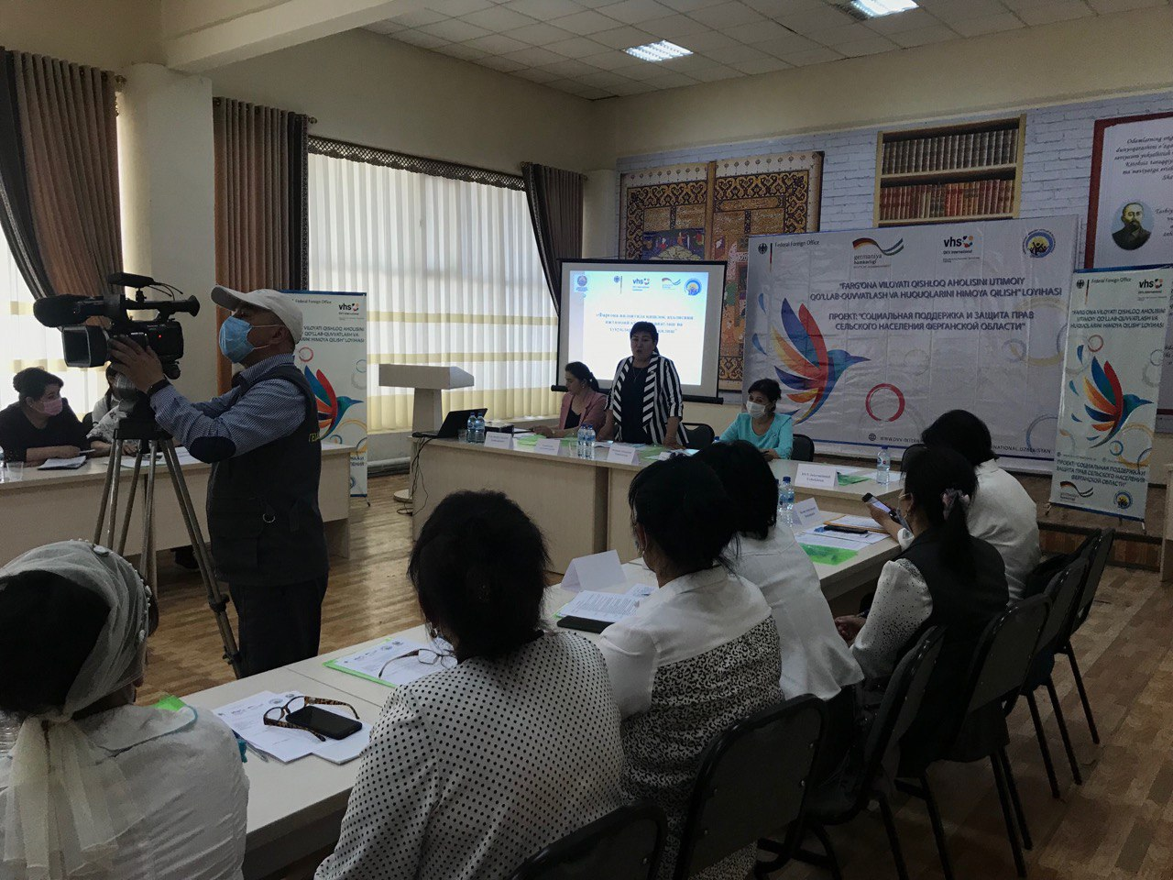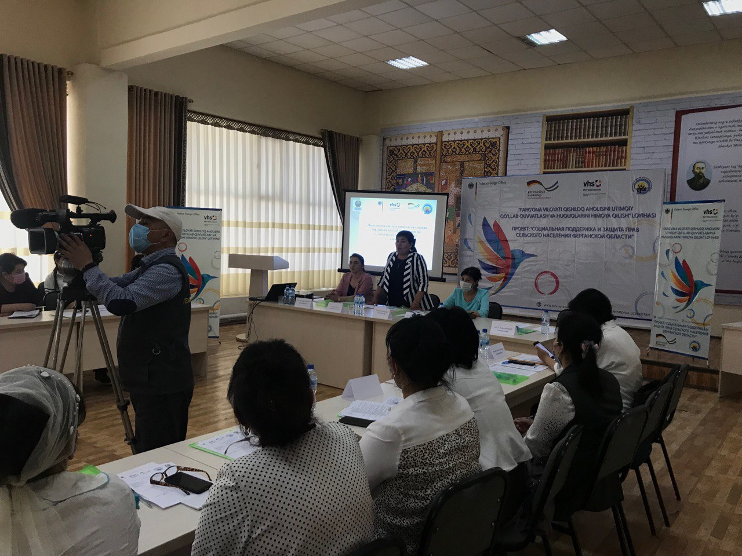
С приветственным словом выступила депутат партии «Миллий тикланиш», член совета народных депутатов города Фергана, Ахунова Ш.М., которая подчеркнула, что в период пандемии женщины, проживающие в сельских районах Ферганской области, особенно сильно страдают от домашнего насилия и безработицы. Депутат далее отметила, что для женщин, данный проект — это возможность не только повысить профессиональные навыки, обучиться новому ремеслу, но и повысить личностную мотивацию, улучшить свое экономическое благосостояние.
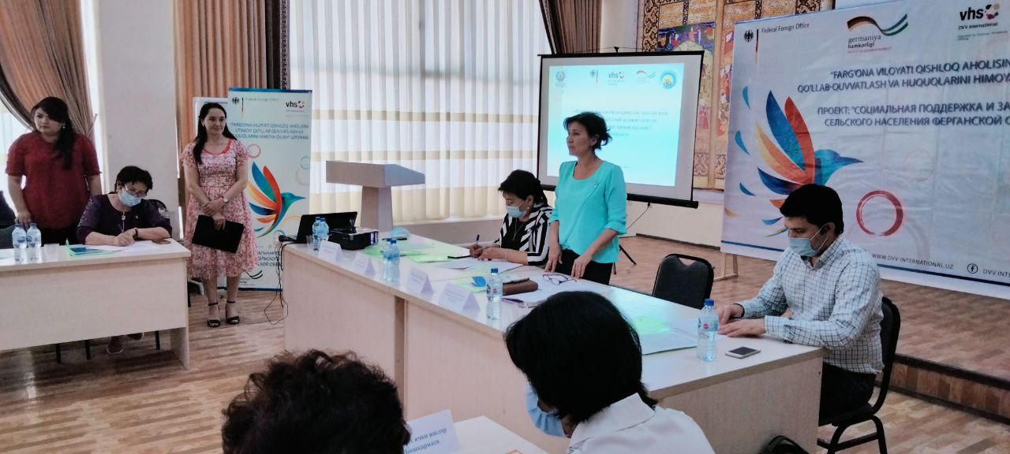
Главный специалист по укреплению семьи, Отдела поддержи махали и семьи по Ферганской области, Шарипова Ё. отметила, что реализация проекта позитивно скажется на создании и поддержании крепких, социально защищённых семей, в которых близкие люди смогут лучше понимать друг друга, находить пути преодоления сложных жизненных ситуаций.
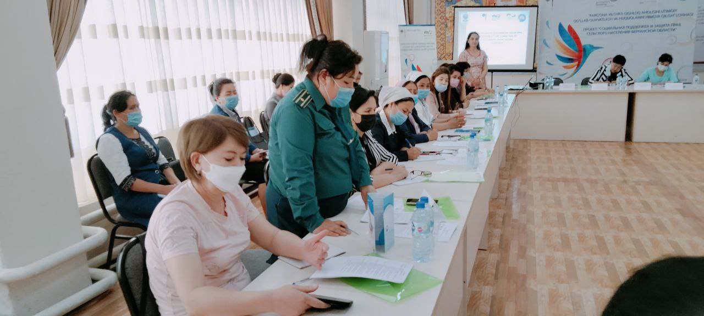
Специалист Управления внутренних дел по Ферганской области, Уринова Д., отметила, что пандемия привела к росту случаев домашнего насилия, а предусмотренные в рамках проекта консультации по социальным вопросам, психологической и медицинской поддержке, помогут эти случаи сократить и создать условия для формирования благополучной семьи.
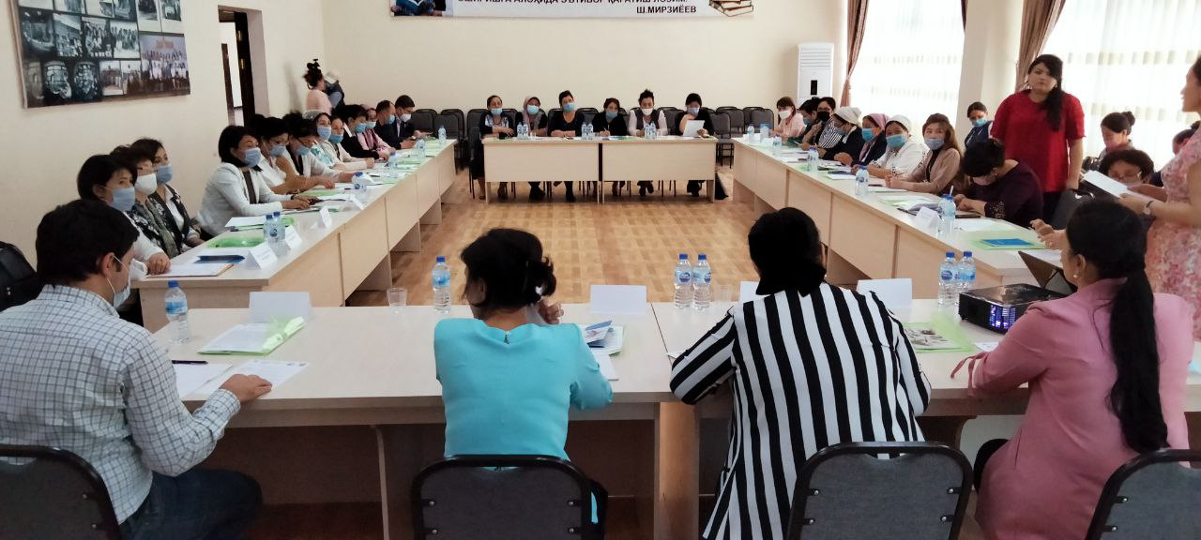
Все участники пресс-конференции: представители государственных структур, гражданский сектор, СМИ, выразили желание оказать необходимую поддержку в реализации и достижении целей проекта.

